RUSKO PETRA VELIKÉHO (1689 – 1725)

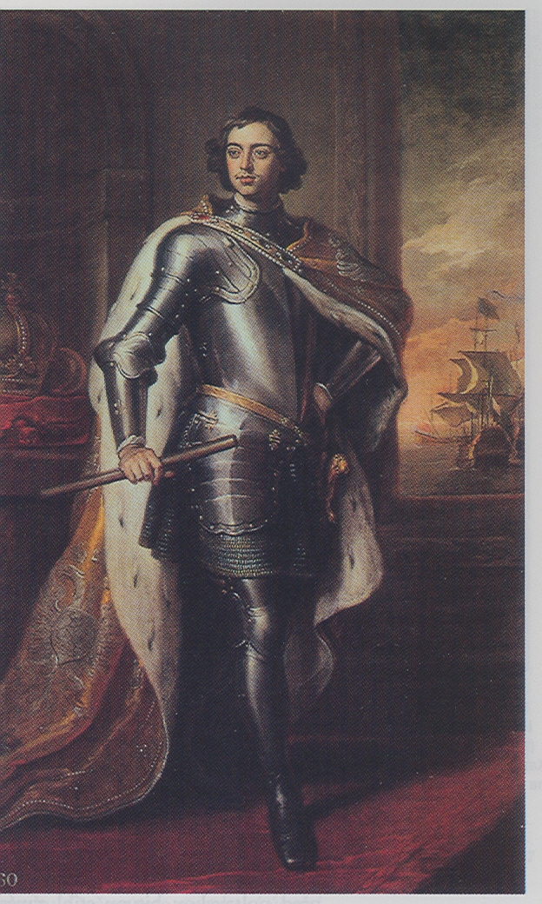

Sjednocené Rusko, reprezentované moskevským státem prošlo kolem roku 1600 krizí, která nastala po vymření dynastie Rurikovců. Polská armáda tehdy kontrolovala téměř po celý rok Moskvu s okolím a pod její ochranou vládl car Lžidimitrij. Dočasnou krizi se Rusku podařilo překonat již k roku 1613, kdy se pevně chopila moci nová domácí dynastie – Romanovci. Ti otěže carské vlády nepustili z rukou až do počátku roku 1917. Nástup bolševiků učinil potom krvavou tečku za jejich působením.

Petrův nástup k moci:
Roku 1682 po vyřešení nástupnické otázky dostali na trůn dva nezletilí synové druhého romanovského cara Alexeje. První car Ivan a jeho spoluvládce, desetiletý Petr, byli jištěni regentskou vládou starší sestry Sofie. Otázka, kdo v konkurenčním střetu zvítězí, byla jen záležitostí času. Neobratnějším se ukázal být nejmladší. Svůj zájem od dětství obracel do vojensko-strategické sféry, což mu později přišlo velmi vhod. Roku 1689 dosáhl odstranění Sofie, chystající státní převrat, do vyhnanství. Slabomyslný starší bratr Ivan zemřel po sedmi letech a cesta k samovládě byla volná. Postavení Ruska vzhledem k okolnímu světu na sklonku 17. století významně posílilo. Rusové si osvojili rozsáhlé oblasti směrem na dálný Východ, od Uralu až po Kamčatku. Ve východní Evropě bylo posilování ruského vlivu o poznání složitější. Pravoslavné obyvatelstvo, včetně toho v Polsko- litevské unii či tureckém impériu inklinovalo k Moskvě, třetímu Římu, čímž se uzavírali nebo odvraceli do ostatní Evropy. Navíc bylo Rusko izolováno, co se týká námořních spojení a obchodu. Naštěstí pro Rusy, Polsko i Turecko, prožívaly na konci 17. století období úpadku. Petr toho mistrně využil. Svůj první zájem obrátil proti Osmanské říši a jí podřízenému krymskému chanátu. Cílem tažení přes rozsáhlé stepní oblasti byl Azov, přístav u stejnojmenného moře. Roku 1696 zde carova vojska, za jeho osobní účasti, slavila úspěch. Dobytí Azova znamenalo otevření přístupu k jižním mořím a tím případný možný vstup do námořního obchodu ve Středomoří – otevřeno první okno do Evropy – přes Černomoří. Pro úspěšné dovršení nástupu proti Turkům nebyly tehdy ideální podmínky (bylo by nutné vytvořit širší evropskou koalici), Petr svoji pozornost zaměřil tedy na severoevropskou otázku.
Výhodou Petra I. byla otevřenost k zahraničním vzorům. Brzy poznal, že Rusko může být úspěšné tehdy, dosáhne –li změny v životě státu a jeho správě. Roku 1697 se vydal s poselstvem na dlouhou cestu Evropou. Záminkou bylo naklonění mocností proti Turecku. K cílům patřilo Sev. Německo, Anglie, Holandsko, důležitou zastávkou byla Vídeň, cesta zpět vedla přes Čechy a Moravu (navštívil i Prahu), dále do Polska a zpět do Ruska. Diplomatické úkoly byly jistou zástěrkou pravému důvodu k realizaci cesty. Šlo hlavně o poznání západní Evropy, jejich vymožeností a inovací, který by bylo možné využít na Ruské půdě. Poselstvo navštěvovalo manufaktury i loděnice. Car se o mnohé věci natolik živě zajímal, že se mu podařilo dosáhnout dokonce výučního listu v oboru stavby válečných lodí. Petrova cesta za poznáním a modernizací měla své stinné stránky. V době Vídeňského pobytu v Moskvě došlo k nepokojům ohrožujícím stabilitu celé země. Vzbouřila se především skupina tzv. střelců, jímž náleželo privilegované postavení v rámci ozbrojených sil a carovy inovace jim přinášely obavy o ohrožení či dokonce ztrátu výsad. Vzbouřence se podařilo pacifikovat částečně již v době cesty. Když se Petr na konci roku 1698 vrátil z Vídně do Moskvy, nařídil nové vyšetřování vzpoury a nechal popravit na téměř 800 osob. Petrova krutost dosáhla cíle – zastrašit další oponenty a mohl tak pokračovat v poevropšťování Ruska. Roku 1699 sáhl k reformě městské správy, jako další přišla na řadu pravoslavná církev. (Roku 1721formálně zrušil již dvacet let neobsazený úřad moskevského patriarchy. Podle vzoru evangelických konzistoří byl zřízen Nejvyšší synod – v něm zasedali carem jmenovaní biskupové a arcibiskupové. Car byl fakticky hlavou církve, přechod od pravoslaví k jinému vyznání byl zakázán, cizím vyznáním ponechával toleranci, včetně budování kostelů. Zavedl kalendář, který začínal narozením Krista (dosud se počítalo od stvoření světa a Nový rok přenesl z 1. září na 1. leden). Některé experimenty následujícího čtvrtstoletí byly zajímavé – ruská šlechta pozbyla právo nosit plnovous, měla též poevropštit svůj oděv. Mnohé z modernizací však v Rusku nenalezly příliš živnou půdu.
Jednou z rozhodujících inovací byla reforma armády. Ta měla přinést úspěch v boji o Balt. Jednalo se o modernizaci armády, dosud se skládající z nepravidelných formací s nevelkou bojeschopností. Roku 1699 došlo k prvním pravidelným odvodům do stálé služby v plucích. Byl zřízena speciální vojenská učiliště. V tzv. Tabelu o rangach stanovil zásadu, že zásluha, nikoli urozenost, je základem postupu ve službě vojenské, dvorské a politické. I nešlechtic se tak mohl stát vyšším důstojníkem. Kolem roku 1725 měla ruská polní armáda asi 130 tisíc mužů bez posádkových a nepravidelných vojsk.
Boj o BALT – SEVERNÍ VÁLKA
Rozhodující velmocí zde bylo Švédsko, jehož vládci ovládali též území Finska a část jižního Pobaltí (Lotyšsko, Estonsko). O středoveropský prostor se Švédové tou dobou již nezajímali. Roku 1697 stál včele švédského království Karel XII. (vystřídal Karla XI.), mladší Petrův vrstevník, ovšem podobně ambiciozní. Společné zájmy týkající se zejména Baltu a nadvlády nad ním vedly logicky k jejich vzájemnému střetu. Švédové prostor bránili, Rusové potřebovali získat. Ruská diplomacie prokázala své schopnosti poté, co se jí v letech 1698 a 1699 podařilo sestavit protišvédskou koalici – Severní alianci (Dánsko, Norsko, Sasko, Rusko). Slabší to bylo na válečném poli. Bitva u Narvy roku 1700 skončila absolutním vítězstvím Švédů. (Deset tisíc Švédů zde ve sněhové vánici porazilo 40 tisícovou ruskou armádu) Zdecimovaným Rusům pomohlo, že následně Švédové hájili své zájmy v Polsku a Sasku, zatímco rozhodující úder proti Rusku byl odložen. (Karel XII. vstoupil do polského Kuronska, požadoval detronizaci Augusta II. z polského trůnu a nabízel Polsku spojenectví a zisk Kyjeva a Smolenska. Po obsazení Varšavy a Krakova byl roku 1704 provolán polským králem poznaňský vojvoda Stanislav Leszczynski, loutka v rukách Švédů. 1706 Karel XII vstoupil přes Slezsko do Saska. August II. byl nucen abdikovat na polský trůn a zřeknout se spojenectví s Petrem I. Většina států tak uznala Leszczynského za polského krále.
Petrovi se v mezičase podařilo dokončit modernizaci armády, která mohla být příslibem v nových střetech se Švédy. Zatímco se Švédové vyčerpávali v Polsku, Petr se zmocňoval části východního Pobaltí a dokonce zde zahájil výstavbu Petrohradu, budoucí metropole. (1703 stavba Petropavlovské pevnosti). Hlavním městem se stal PETROHRAD – Sankt Pětěrburg roku 1712. Výstavba probíhala díky zahraničním architektům a k osídlení tohoto města nařídil Petr nucené přesídlování.
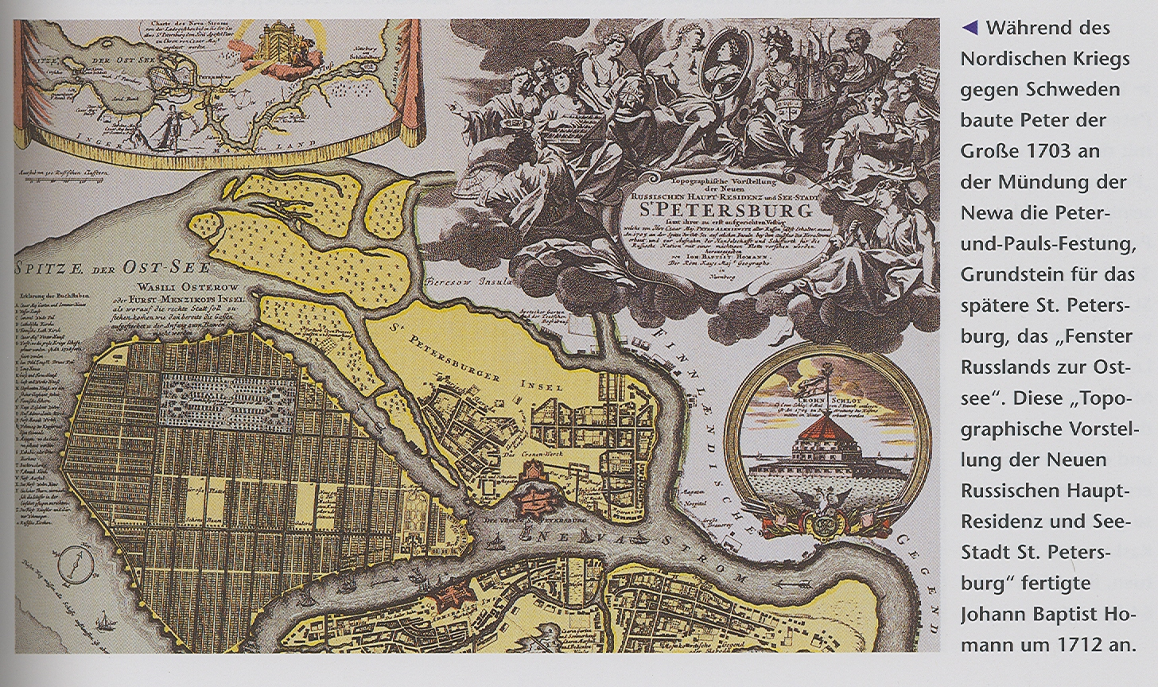
Tuto skutečnost si již Karel XII. nenechal líbit a vypravil se roku 1708 do nitra Ruské říše, aby anuloval dosavadní vývoj. Do konfliktu dvou velmocí se vloudil ještě další účastník - Ukrajina.
Většina dnešní Ukrajiny se vyvíjela po několik staletí mimo dosah moskevského státu. Jejich připojení k Polsko-litevské unii přiblížilo zemi (stejně jako běloruskou oblast) Evropě a jejím civilizačním a kulturním vlivům. Specifikem ukrajinského vývoje se stala existence kozácké společensko-vojenské skupiny s centrem v Záporožské Síči (na Dněpru). Kozáci postupně sami sebe pasovali do role zvláštního společenství rytířů, které brání pravoslavné obyvatele před pokatoličtěním z polské strany a zároveň proti atakům ze strany krymských Tatarů. Roku 1648 otřáslo polsko-litevskou unií povstání kozáků vedené hetmanem Bohdanem Chmelnickým. Značná část Ukrajiny se nakrátko stala svébytným státem. O šest let později osud tohoto státu spojil Chmelnickij s pravoslavnou Ruskou říší, přičemž měla být Ukrajincům zachována autonomie. Do carských plánů se autonomie Ukrajiny ovšem nehodila a brzy došlo k jejímu okleštění. Levobřežní Ukrajina (Východ od Dněpru) žila i přesto specifickým životem. Lišila se např. právními normami od carského státu. Ve městech bylo aplikováno tzv. magdeburské právo, známé ze severočeských měst středověku. Rozvíjela se také kultura spjatá s pravoslavím – baroko. V Kyjevě působila první vysoká škola ve východní Evropě – Kyjevsko – mohyljanské kolegium, které na přelomu 17. A 18. století dosáhlo statutu akademie. Výuka probíhala obdobně jak na evropských univerzitách, včetně latiny.
Hlavními představiteli autonomního státu byli hetmani, Ti byli ovšem podřízeni carovi a jeho vyslancům na Ukrajině. I tak disponovali rozsáhlými pravomocemi. Jedním z nich byl roku 1687 také Ivan Mazepa. Razil korektní vztahy s Petrem I. a zároveň budoval vlastní silnou pozici. Car kozáky vlastně i potřeboval – Mazepa se zdál být dobrým garantem stability této části říše při střetu Ruska se Švédy. Tato představa byla ovšem mylná, neboť hetmanům šlo ve skutečnosti o odstraňování vměšování ruské administrativy do kozáckého státu. Východiskem ke zbavení této závisti se zdálo být přejití pod patronaci jiné velmoci. Na počátku 18. století tuto alternativu pro ukrajinského hetmana představovalo Švédsko. Po dlouhodobějším sondování poměrů ve Švédku přešel Mazepa na stranu Švédů zcela otevřeně roku 1708. Cara se tato zrada velmi dotkla, nechal dokonce hetmana proklít ve všech pravoslavných chrámech. Carská vojska následně dobyla hetmanské sídlo Baturyn i Záporožskou Sič. Ukrajina byla dotlačena k volbě Mazepova nástupce, který měl být k Rusku loajální.
Švédský král si od Ukrajiny sliboval mnohé. Při tažení do Ruska nemířil hned na Moskvu, nýbrž hledal útočiště na zimu právě na Ukrajině. (počítal s povstáním ukrajinských kozáků). Zde se překvapivě nedočkal masové podpory ze strany kozáctva. Ne všichni stáli za Mazepou, někteří byli zastrašeni represemi cara, rozdělovala je také náboženská otázka – luteráni pro ně byli cizím elementem. Koncem března byla mezi Mazepou a Karlem XII. uzavřena smlouva, avšak za stávající situace mohla jen stěží zásadně změnit vývoj Ukrajiny. Podle smlouvy neměl Karel XII. uzavřít s carem mír, dokud by nebyly kozákům navráceny staré svobody.
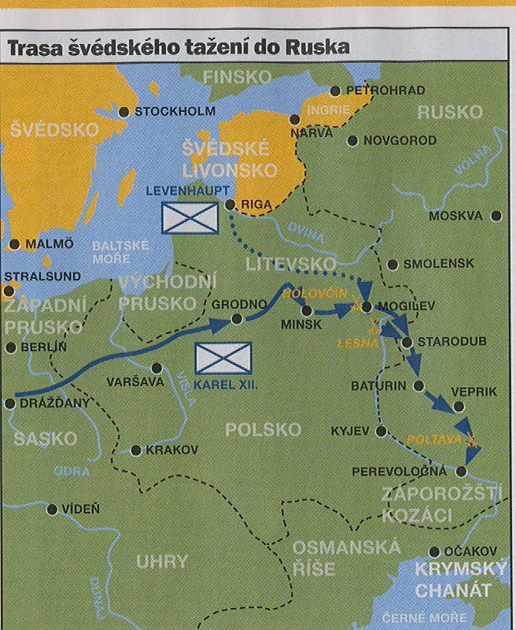
Rozhodující střet mezi Petrem I. a Karlem XII. se odehrál u města Poltavy, na severovýchodní Ukrajině 8. července 1709. (proti sobě přes 40 tis. Rusů, proti nim 22 tis. Švédů plus kozácké posily). Švédská vojska podporovaná Mazepovými oddíly zde byla poražena, možná tomu napomohlo i zranění Karla XII v první části bitvy. Podařilo se mu však uniknout, stejně jako Mazepovi. Na JZ, na dnešním Moldavském území se dostali pod tureckou patronaci. Mazepa zde v září 1709 zemřel. Dostal se později v literárních dílech do role národního hrdiny usilujícího o samostatnost Ukrajiny.
Petr I. dokonale využil svého vítězství a chopil zde iniciativy. Nic na tom nezměnil ani dílčí neúspěch, když roku 1711 selhal jeho plán na převedení Moldavského knížectví z turecké pod ruskou svrchovanost. Rusko tak muselo rezignovat na zisky z konce 17. století a jih a Balkán zůstaly pro Ruskou na další desetiletí uzavřeny. Úspěchy přicházely díky skvělému námořnictvu na severní frontě. Švédové byli na moři několikrát poraženi, pozemní jednotky mohli přejít do útoku na finském a dokonce zčásti i na švédském území. Roku 1718 Karel XII. zahynul při útoku na Norsko (byl zastřelen, možná se jednalo o politickou vraždu) a čtvrtstoletí trvající konflikt mezi Ruskem a Švédskem zavřel mír v Nystatu v srpnu 1721.
Svůj hlavní cíl – získání OKNA do Evropy Petr I. splnil. Podstatná část baltského pobřeží se ocitla pod jeho kontrolou se všemi hospodářským i strategickými výhodami. Petrohrad se roku 1712 stal hlavním městem ruských carů. Cíleně byl budován jako město mnohem evropštější než Moskva. Dalšími úspěchy Petra I. byly zisky v oblasti Kaspického moře. Za jeho zásluhy mu ruský senát udělil titul otec vlasti a imperátor.
Vedle velkých a nezpochybnitelných úspěchů Petra I. je třeba vzpomenout také druhou stránku jeho vlády. Byl panovníkem nejen schopným, ale i velmi krutým. Když se proti otcově politice postavil syn, carevič Alexej, zaplatil za to životem Nástupcem Petra I. se stala jeho manželka, Kateřina – žena nearistokratického původu. Místo ní ovšem vládl její milenec Alexandr Menšikov (posléze poslaný do vyhnanství na Sibiř)
Petr I. realizoval sice řadu reforem, ale běžného obyvatelstva se většinou příliš nedotkly. Problémem se ukázala i skutečnost, že po Petrově smrti se řadu desetiletí nenašel panovník srovnatelného formátu. Rusko však již svoji pozici evropské velmoci nepustilo a naopak s naprostou samozřejmostí se angažovalo ve středoevropské politice, kam v případě potřeby neváhalo vyslat ani svá vojska. Byla to už skutečně imperiální politika.

